《综合课程设计III》任务书

## 一、设计目的

本课程是计算机科学与技术专业的专业实践类课程。课程设计的目的是锻炼学生解决复杂工程问题的能力，让学生通过完成教师指定的或自选的项目，践行软件工程思想，经历完整的问题分析、设计、实现、测试、并对项目的实施过程进行管理和总结的循环过程。要求学生在设计阶段能初步预计其所选项目将要实现的基本效果，在答辩时能说明项目中对应的相关知识，并完成符合要求的代码量和文档资料等。

通过本课程设计，培养学生综合运用各门先修课程的知识分析和解决复杂工程问题的能力，深入强化问题分析，方案设计以及编程验证和代码调试的实践能力。培养对结果的分析能力，培养通过各种资料搜集进行自我学习的能力，以及良好的沟通、表达能力，为后续的生产实习和毕业设计打下坚实基础。

学生学习本门课程之后，能够基于前期所学的计算机领域的专业知识，科学规范的制定和表达该领域复杂工程问题的解决方案、思路和方法，并能对课程设计的实施方案进行可行性研究，选择技术路线，对设计方案进行优选或改进，最后能够对解决方案进行验证和评价，完成课程设计报告，通过自己编写的可视化软件来呈现课程设计成果。

## 二、设计要求

从课程设计的目的出发，通过设计工作的各个环节，达到以下教学要求：

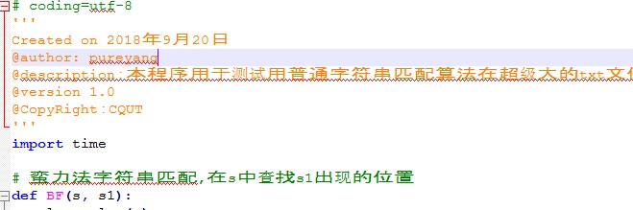（1）所有课题必须有界面展示，编码实现中使用的类名、对象名、变量名、方法名等必须符合规范，并在适当的位置添加注释，反映自己的学号姓名等，如可以在每个文件开始位置加上注释，说明本代码的创建时间、作者、功能描述等，如下图所示。

（2）以团队方式完成课程设计，每组2人。每个同学有明确的分工，每人必须承担若干功能及编码工作，项目组可利用版本控制工具（github，SVN 等均可）进行项目协作。

（3）项目完成后，将所完成的工作交由指导教师或助教检查，需要对自己的工作进行答辩。

（4）要求写出一份详细的课程设计报告（独立完成，每人一份），并提交相应的源代码和答辩PPT。

## 三、设计内容

课题设计需涉及Web开发和机器视觉，具体框架如下图所示。

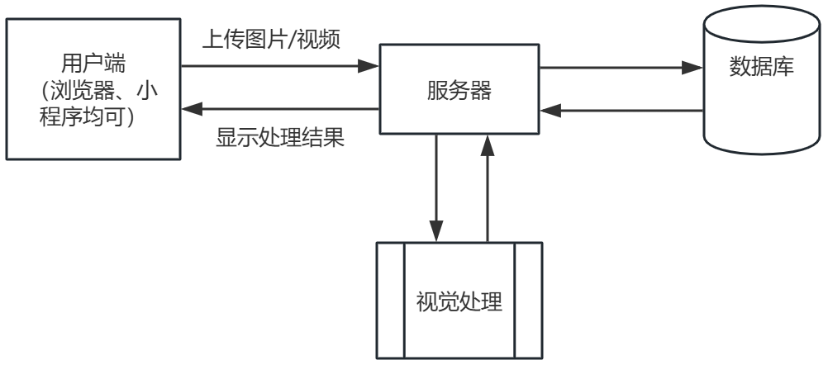

系统流程：

（1）用户从用户端（Web端、小程序端均可）登录

（2）用户提交要处理的图片或者视频

（3）服务器端的视觉处理模块对图片或者视频进行处理，返回用户端对应处理结果

（4）用户提交的图片/视频、服务器处理后的结果保存于数据库

系统功能：

（1）用户管理：用户注册、修改密码（用户功能），用户删除、重置密码（管理员功能）

（2）视觉处理

（3）图片/视频的存储和查询

视觉处理场景可以选择《工业机器视觉》的大作业内容（不需要与本人当初大作业一致），也可以从以下场景选择（但不限于）：

（1）单目标跟踪

使用 Python+OpenCV 实现基于视频流的目标对象跟踪器。具体功能如下：

1、系统提供简洁、易操作的用户交互界面。

2、用户从摄像头画面或视频中框出目标对象，系统跟踪并显示该对象在随后视频或摄像头画面中的运动。

3、系统具有目标特征提取和识别能力，当目标被短暂遮挡后再次出现在画面中时，系

统能再次捕捉到目标，继续跟踪。

（2）人流量统计

基于深度学习技术，在 Python 平台下，采用 YOLOv5 目标检测算法，结合 OpenCV 机器视觉库、PyTorch 机器学习库来实现人流统计等功能。

1、系统实现简洁、易操作的用户交互界面。

2、搭建环境进行训练：对 YOLOv5 官方的预训练模型 yolov5s，利用公共数据集（COCO2017 等）进行训练。并测试训练模型，测试模型在实际场景下的性能。

3、实现人流量统计系统，将目标检测系统与人流量统计系统进行封装，得到一个具有

较好交互的系统。

（3）垃圾分类

基于深度学习技术，采用基于 facebook 开源分类神器 ResNext101 网络架构，来实现准确高效的垃圾分类系统。

1、利用华为技术有限公司云人工智能大赛提供的常见的 40 种生活垃圾图片数据集，采用 pytorch 框架对进行数据集进行可视化分析和预处理，已切分为训练集和验证集

2、将切分好的训练集和验证集，重新训练卷积网络以更好的适应垃圾分类，实现垃圾分类系统。

3、对训练完成的模型进行简单评估，分析模型优劣。

（4）自选题目

该方向主要针对有特定项目来源或想法的同学，可以趁此机会，完善自己的项目，将项目封装成产品进行推广，也可以实现一些自主创新的想法。学生可以根据自己的实际需要，完成具有一定规模和复杂程度的项目。选择此方向的同学，需要先提交项目说明文档

（包括项目背景，研究现状，项目目的和项目的意义等前期调研材料），经指导老师评估认可后方可进行。